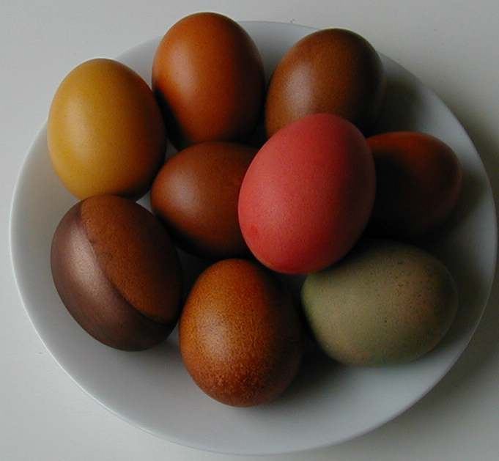Teindre des oeufs pour Pâques
Peindre et teindre les oeufs de Pâques avec des colorants naturels. Les résultats obtenus avec les colorants naturels ne sont pas toujours ceux que l'on attendait, il peut y avoir des surprises et les oeufs que l'on obtient ne sont toujours ce que l'on attendait !

Voir les instructions >>

Les apports du bricolage
Teindre des oeufs permet à l'enfant de travailler les points suivants :
- Apprendre à teindre
- Apprendre à utiliser les ressources qui se trouvent à la maison et dans la nature
- Préparer des oeufs à décorer pour Pâques
- Apprendre comment conserver les oeufs décorés sans les évider.
- Observer, expérimenter

Fournitures pour la teinture des oeufs :
- Des oeufs
- Des colorants alimentaires
- Des colorants à disposition dans la maison:
  - pelures d'oignons - jaune ocre
  - betterave - rose
  - bleu de méthylène- bleu mauve
  - safran - jaune d'or
  - faites des essais pour voir
- Des colorants végétaux à acheter en Pharmacie ou dans les drogueries
  - cochenille - mauve ou violet
  - bois de santal - jaune orange
  - racine de garance - rouge
  - brou de noix - marron foncé noir
  - faites des essais avec ce que vous trouvez
- Une grande casserole
- Une louche

Réalisation de la teinture des oeufs
- Profitez de l'occasion pour faire réfléchir votre enfant sur les résultats que vous risquez d'obtenir dans vos essais de teinture. Vous pouvez utiliser le modèle d'observation de Tête à modeler. Les résultats obtenus ne sont pas toujours ceux que l'on attendait, il peut y avoir des surprises en fonction des dosages et de la durée du bain. Mais c'est un fabuleux outil d'éveil et de découverte pour l'enfant.
- Demandez à votre enfant de mettre très délicatement les oeufs dans la casserole et de verser de l'eau dessus pour les recouvrir entièrement ( comptez 3 à 4 bons cm au-dessus des oeufs)
- Mettez les oeufs à cuire à feu moyen pendant 45 à 60 minutes. Attention, l'eau ne doit pas bouillir si non vous risquez de fendre les oeufs.
- Pendant ce temps, préparer les bains de teinture avec votre enfant, décidez ensemble de ce que vous allez tester, avec quel dosage et quel temps de teinture. Utilisez les fiches d'observation de Tête à modeler ou créez les vôtres.
- Dès que vos oeufs sont cuits, plongez-les 5 à 10 minutes dans le bain de teinture choisi. Pour éviter de les casser, déposez-les au fond de la casserole à l'aide d'une louche.
- Retirez les oeufs de la teinture et demandez à votre enfant de les rincez de façon à retirer les dépôts et les surplus de teinture.
- Demandez-lui de les essuyer, puis de les lustrer dans un chiffon imbibé d'huile de cuisine.
Vous obtiendrez de beaux oeufs colorés et brillants que vous pourrez laisser en l'état ou que vous pourrez décorer avec des gommettes, des paillettes, des rubans, des motifs découpés ou de la peinture. Vous pourrez les conserver aussi longtemps que vous le souhaitez. Avec le temps le contenu sèche et durcit.

Pour teindre les oeufs en forme de médaillon :
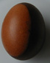
Plongez les oeufs dans un bain qui les recouvre aux 3/4 seulement. Vous obtiendrez un médaillon central clair.

Photographiez le travail de votre enfant et envoyez-nous la photo, elle sera publiée dans la galerie de photos.

